**NetMonitor (agente)**

Nas maquinas que serão monitoradas instalar:

1. 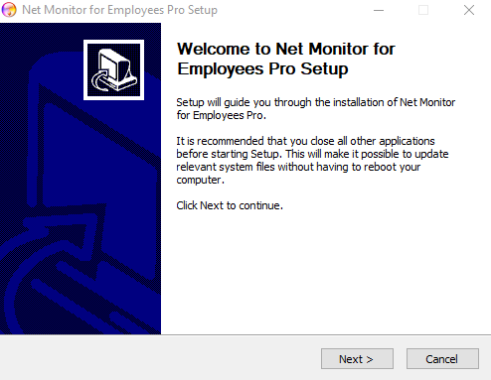
2. Next
3. 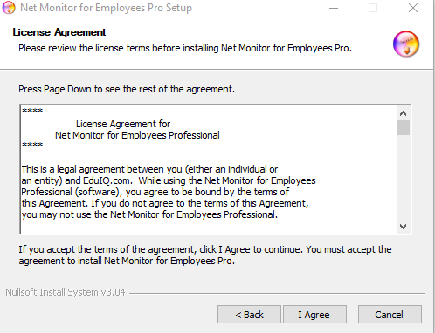
4. Next
5. 
6. Depois selecione .... NetMonior Agent
7. 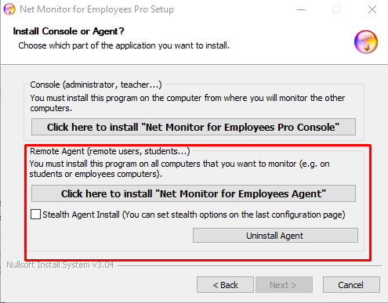
8. Depois next
9. 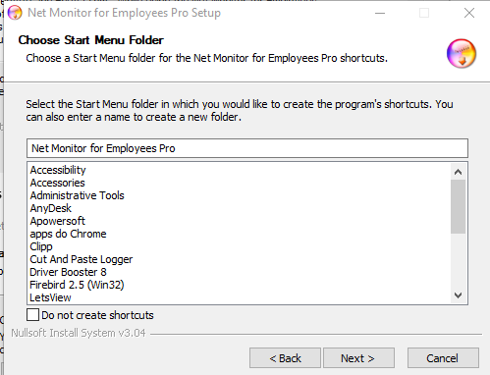
10. Next
11. 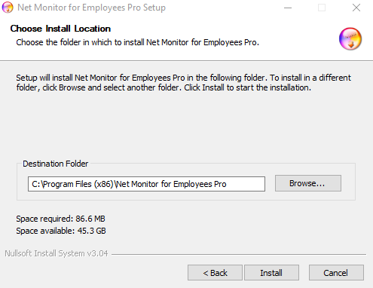
12. ***Apartir deste ponto, caso dê algum erro. Abra novamente o instalador e selecione UNISTALL***
13. 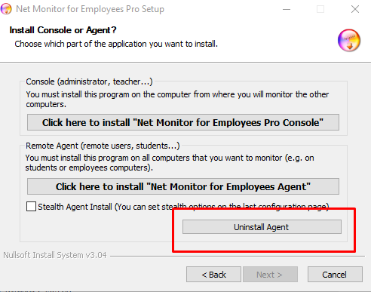
14. Caso de tudo certo cadastre uma nova senha (de preferencia diferente da do CONSOLE)
15. 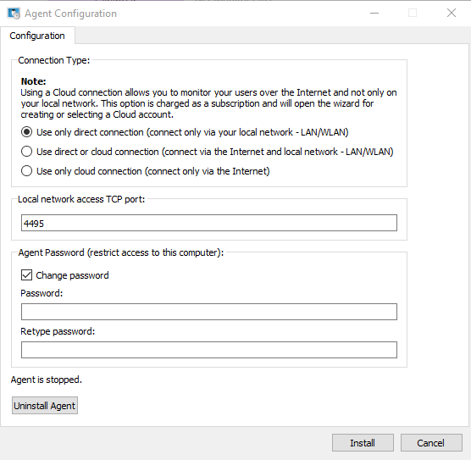
16. or.